88. farní pouť
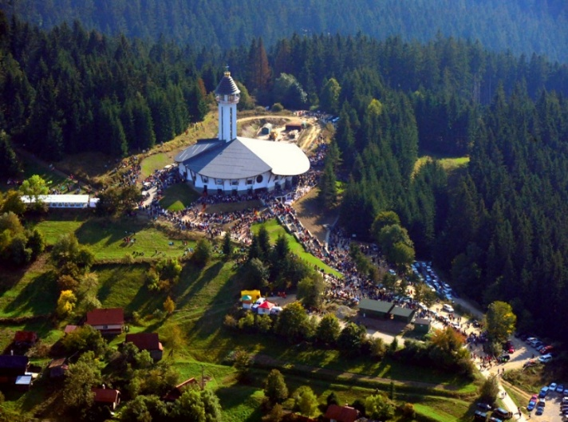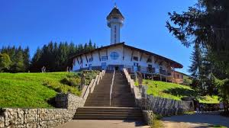
Turzovka – Vrch Živčáková (Slovensko)
12. 9. 2026
Program poutě:
Odjezd z Brna od kostela: 5:30 hod
Mše svatá v poutním kostele Panny Marie Matky církve 11:00 hod
Možnost objednání dopravy mikrobusem od parkoviště na horu za poplatek cca 3 Eur/1 cesta (prosím o zapsání zájmu již při přihlašování na pouť, Eura s sebou), jinak 3 km pěšky (1 hod) asfaltovou cestou s pozvolným výstupem.
Příjezd do Brna kolem 20:00 hod
V poutním areálu se nachází:
- Chrám Panny Marie Matky Církve: Dominantní moderní kostel vysvěcený v roce 2015. Jeho zvonice slouží zároveň jako vyhlídková věž s unikátními zvony.
- Kaple Panny Marie Královny pokoje: Původní menší kaple z let 1992–1993 stojící na mýtině v lesním prostředí.
- Léčivé prameny: V blízkosti kaple vyvěrá několik pramenů s pramenitou vodou, kterým jsou připisovány léčivé účinky.
- Detvianský kříž: Umělecky vyřezávaný dřevěný kříž stojící před kaplí, který darovali obyvatelé Detvy.
Cena: 800,- Kč/dospělou osobu, dítě do 14 let 600,- Kč
Kontakt: hana_lepkova@yahoo.com, tel. 774 548 539

